Zadanie 4 - Klasifikácia do skupín pomocou MLP siete.

* Program ma za úlohu vykonať klasifikáciu 5 skupín bodov na základe ich parametrov x, y, z.
* Každá skupina obsahuje 50 bodov. Začneme načítaním dát zo súboru „*databody.mat“*. Tieto dáta rozdelíme do piatich skupín a budú slúžiť ako naše vstupné dáta do siete (parametre). Následne si vytvoríme maticu výstupov kde každý výstup bude prislúchať jednej skupine. Toto potrebujeme nato aby sme vedeli neurónovej sieti povedať z ktorej skupiny daný bod je.
* Na klasifikáciu sme použili funkciu „*patternnet*“ ktorá vytvorí štruktúru neurónovej siete. Na trénovanie sme použili 80% dát, 0% na validáciu a 20% na testovanie. Ukončovaciu podmienku som nastavil na hodnotu „1e-7”, Maximálny počet cykloch (epoch) na 100 a ukončovaciu podmienku minimálneho gradientu na hodnotu „1e-10“.
* Po natrénovaní neurónovej siete je možné túto sieť testovať na zadaných a vlastných bodoch.

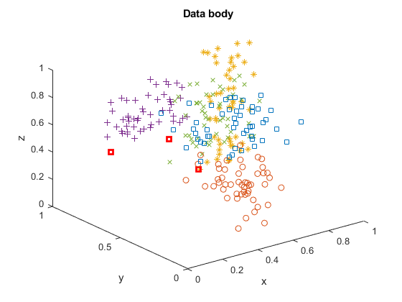

|  |  |
| --- | --- |
| **Najlepší výkon trénovania (0.00072217) pri 100 cykloch** | **plotconfusion najlepšieho trénovaného výkonu pri 100 cykloch** |